TMC – JEPPESEN

GRUPA 1:

Michalina Kukiełko – Scrum Master

Damian Radawiec

Piotr Grzejszczyk

Jacek Kuś

Przemysław Studziński

Jakub Kowalczuk

Kamil Bielecki

Michał Głodowski – Product Owner

Jakub Ziemann

Wykonane User Stories:

*As a Captain, after I land I want to have possibility to choose my gate so as I can park according to derectives from ATC.*

*As a Captain I want to see a taxi way from the runway to choosen gate displayed on the chart diagram so as I am aware of how to maneuver.*

*As a pilot I want to see the current position of my aircraft on the airport chart so as to be aware of my current position in reference to gates and taxiways.*

W celu realizacji zadania laboratryjnego, stworzony został serwer webowy (Java + Spark) oraz aplikacja webowa (HTML + JavaScript + Openlayers3).

Do serwera zostały napisane testy integracyjne.

Funkcje realizowane po stronie serwera i klienta:

SERWER:

1. Połączenie z serwerem

2. Wybieranie bramek

3. Określenie pozycji samolotu

4. Odebranie wiadomości o wybranej bramce

5. Wyznaczanie punktów trasy:

- zdefiniowane na sztywno trasy

KLIENT:

1. Wyświetlanie statusu połączenia

2. Wyrysowanie mapy

3. Wybór bramki

4. Zaznaczenie pozycji samolotu.

5. Wyrysowanie trasy samolotu do bramki:

- warstwa tras na lotnisku

Projekt Interfejsu:

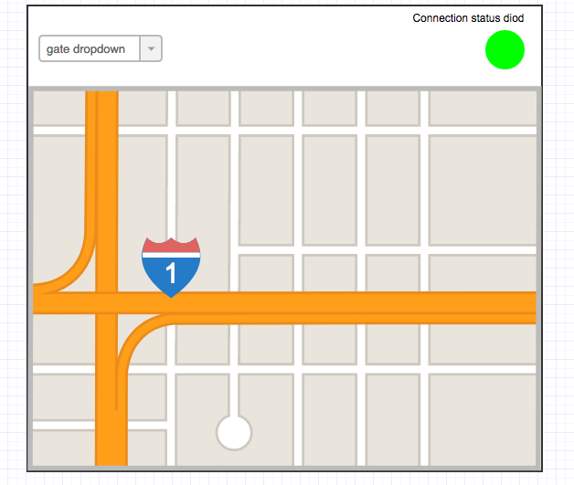

Interfejs:

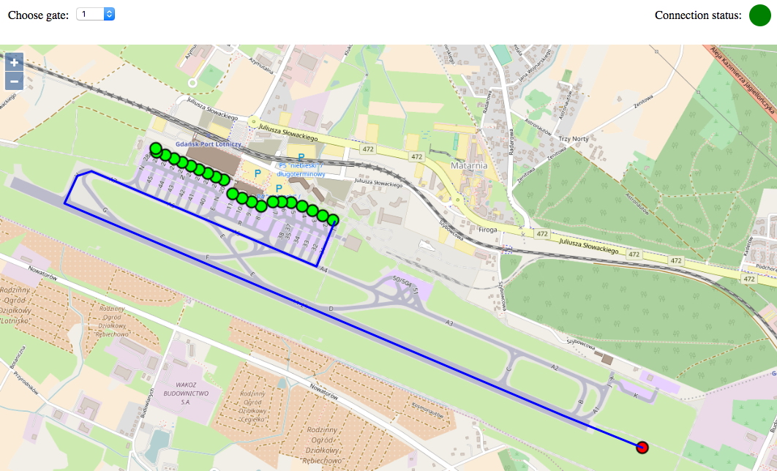

Kryteria akceptacyjne:

-na mapie zaznaczone są gate’y i widoczna jest pozycja samolotu

-dowolny\* gate może zostać wybrany przez Kapitana

-do wybranego przez Kapitana gate’a rysowana jest trasa

\*w pełni zaimplementowane zostały gate’y od 1 do 3 ☺.

Wszystkie powyższe kryteria zostały spełnione.